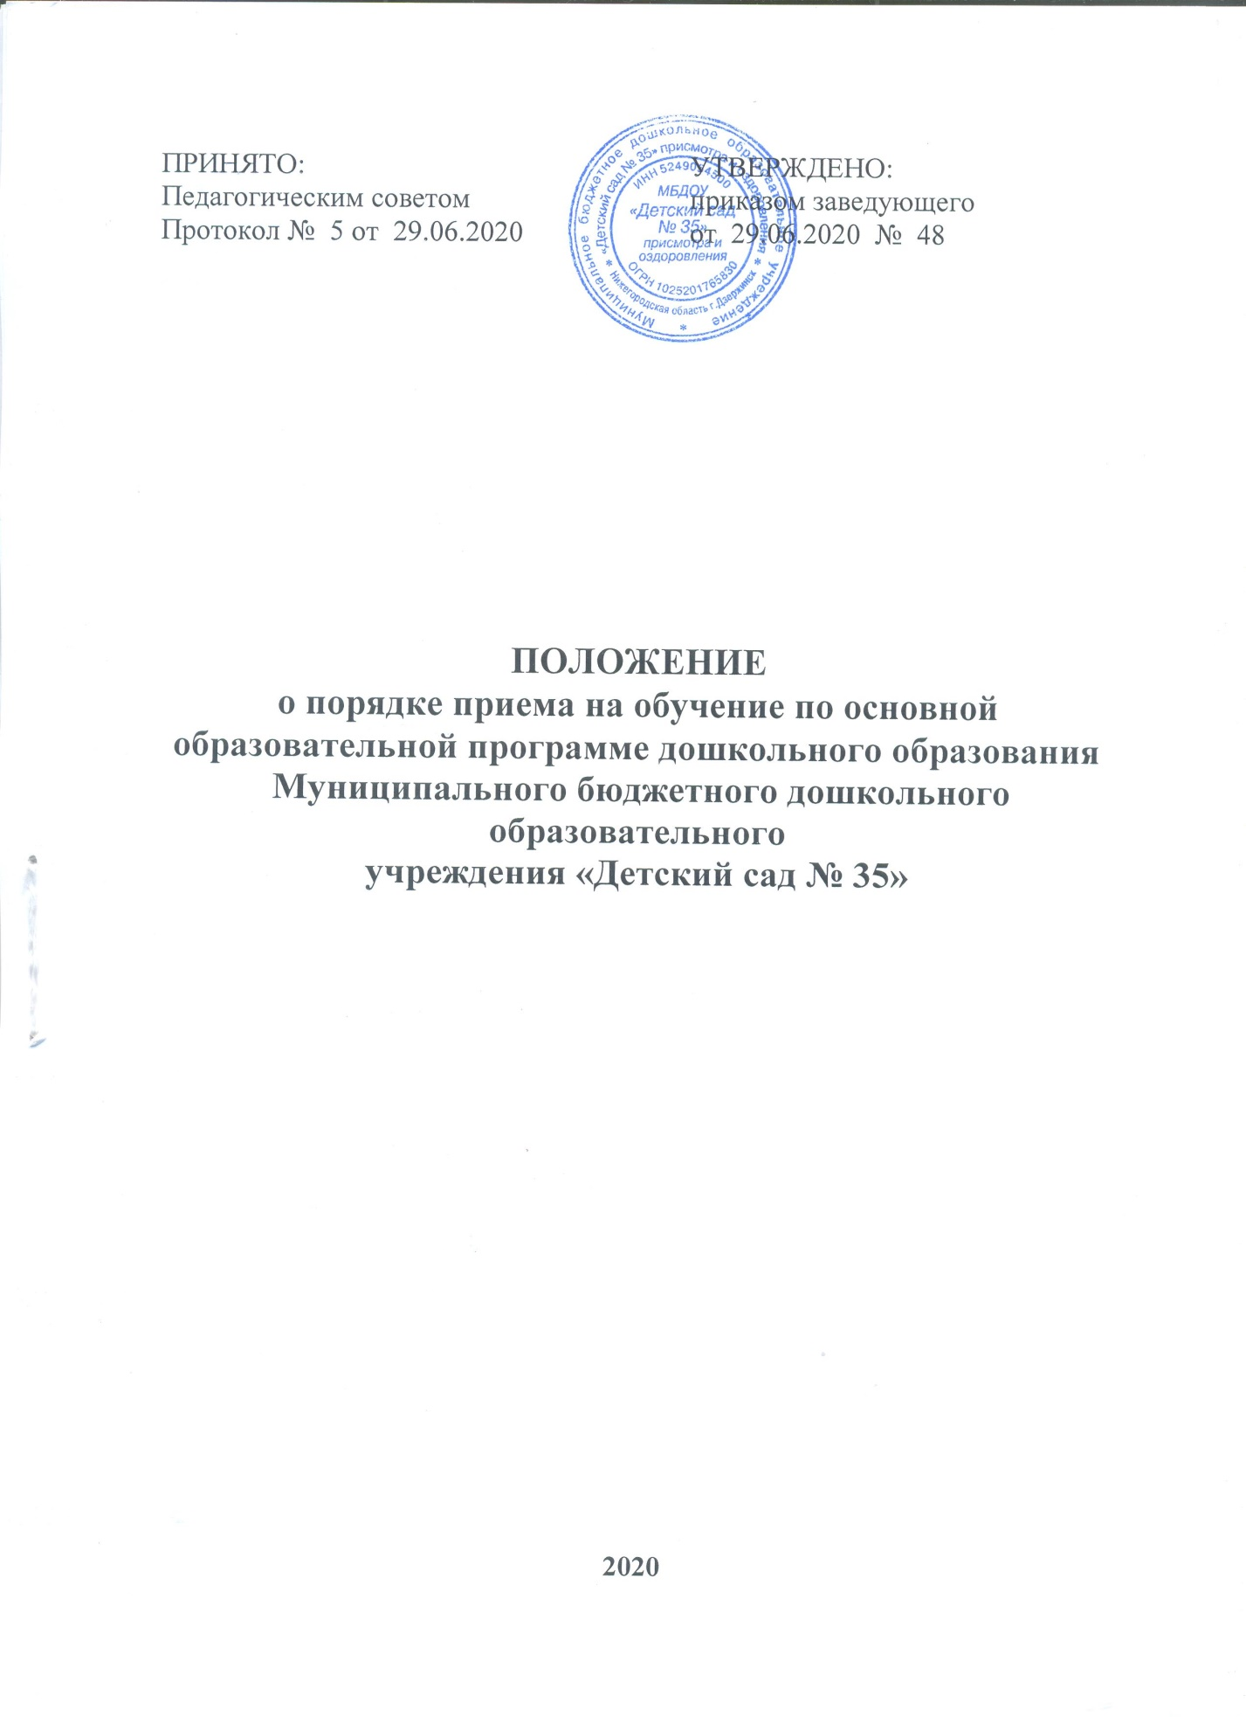

1. Общие положения
1.1. Настоящий Порядок приема на обучение по основной образовательной программе дошкольного образования Муниципального бюджетного дошкольного образовательного учреждения «Детский сад №35» (далее по тексту – Порядок) определяют правила приема граждан Российской Федерации в Муниципальном бюджетном дошкольном образовательном учреждении «Детский сад № 35.» (далее по тексту – Учреждение), осуществляющее образовательную деятельность по основной образовательной программе дошкольного образования.

1.2. Настоящий Порядок разработан в соответствии с Конвенцией о правах ребенка, Федеральным законом от 24.07.1998 № 124-ФЗ «Об основных гарантиях прав ребенка в Российской Федерации», Федеральным законом от 29.12.2012 № 273-ФЗ «Об образовании в Российской Федерации», приказом Министерства образования и науки Российской Федерации от 30.08.2013 № 1014 «Об утверждении Порядка организации и осуществления образовательной деятельности по основным общеобразовательным программам – образовательным программам дошкольного образования» (с изменениями и дополнениями), приказом Министерства просвещения Российской Федерации от 15.05.2020 года № 236 «Об утверждении Порядка приема на обучение по образовательным программам дошкольного образования», приказом Министерства образования и науки Российской Федерации от 17.10.2013 № 1155 «Об утверждении федерального государственного образовательного стандарта дошкольного образования», Уставом Учреждения.

1.3. Учреждение обеспечивает прием всех граждан, имеющих право на получение дошкольного образования.

Прием иностранных граждан и лиц без гражданства, в том числе соотечественников за рубежом, в Учреждение за счет бюджетных ассигнований федерального бюджета, бюджетов субъектов Российской Федерации и местных бюджетов осуществляется в соответствии с международными договорами Российской Федерации, Федеральным законом от 29 декабря 2012 г. № 273-ФЗ «Об образовании в Российской Федерации» и настоящим Порядком.

1.4. Правила приема в Учреждении устанавливаются в части, не урегулированной законодательством об образовании, самостоятельно, в соответствии с правилами приема, установленными в Учреждении.
1.5. Правила приема на обучение в Учреждении обеспечивают прием всех граждан, имеющих право на получение дошкольного образования и проживающих на территории городского округа город Дзержинск, за которой закреплено Учреждение (далее — закрепленная территория).

1.6.Проживающие в одной семье и имеющие общее место жительства дети имеют право преимущественного приема в Учреждение, в котором обучаются их братья и (или) сестры.

1.7. В приеме в Учреждение может быть отказано только по причине отсутствия в ней свободных мест.

В случае отсутствия мест в Учреждении родители (законные представители) ребенка для решения вопроса о его устройстве в другую образовательную организацию обращаются непосредственно в департамент образования администрации г. Дзержинска (далее – департамент образования», осуществляющий управление в сфере образования.
1.8. Прием в Учреждение осуществляется в течение всего календарного года при наличии свободных мест.
1.9. Настоящий Порядок разрабатывается Учреждением, принимается Педагогическим советом и утверждается приказом руководителя. Изменения и дополнения в Порядок вносятся в таком же порядке.

2. Порядок приема
2.1. Учреждение знакомит родителей (законных представителей) ребенка с Уставом, лицензией на осуществление образовательной деятельности, с основной образовательной программой дошкольного образования Учреждения и другими документами, регламентирующими организацию и осуществление образовательной деятельности, права и обязанности воспитанников.
2.2. Копии указанных документов, информация о сроках приема документов, указанных в пункте 2.4. настоящего Порядка, размещаются на информационном стенде Учреждения и на официальном сайте в информационно-телекоммуникационной сети «Интернет», по адресу: http:// /.: ds35@uddudzr.ru
На информационном стенде Учреждения и на официальном сайте размещен распорядительный акт администрации города Дзержинска о закреплении образовательных организаций за конкретными территориями городского округа г. Дзержинск, издаваемый не позднее 1 апреля текущего года (далее — распорядительный акт о закрепленной территории).
Факт ознакомления родителей (законных представителей) ребенка, в том числе через официальный сайт Учреждения, с указанными документами фиксируется в заявлении о приеме в Учреждении и заверяется личной подписью родителей (законных представителей) ребенка.
2.3. Прием в Учреждение осуществляется по направлению департамента образования посредством использования региональных информационных систем, указанных в части 14 статьи 98 Федерального закона от 29 декабря 2012 г. № 273-ФЗ «Об образовании в Российской Федерации».
Документы о приеме подаются в Учреждение, в которую получено направление в рамках реализации муниципальной услуги «Прием заявлений, постановка на учет и зачисление детей в образовательные организации, реализующие образовательную программу дошкольного образования (детские сады) на территории городского округа город Дзержинск».
Департаментом образования родителю (законному представителю) ребенка предоставляется на бумажном носителе и (или) в электронной форме через единый портал государственных и муниципальных услуг (функций) и (или) региональные порталы государственных и муниципальных услуг (функций) следующая информация:
1) о заявлениях для направления и приема (индивидуальный номер и дата подачи заявления);
2) о статусах обработки заявлений, об основаниях их изменения и комментарии к ним;
3) о последовательности предоставления места в муниципальной образовательной организации;
4) о документе о предоставлении места в муниципальной образовательной организации;
5) о документе о зачислении ребенка в муниципальную образовательную организацию.
2.4. Направление и прием в Учреждение осуществляются по личному заявлению родителя (законного представителя) ребенка.
Заявление для направления в муниципальную образовательную организацию представляется в департамент образования на бумажном носителе и (или) в электронной форме через единый портал государственных и муниципальных услуг (функций) и (или) региональные порталы государственных и муниципальных услуг (функций).
Заявление о приеме представляется в Учреждение на бумажном носителе и (или) в электронной форме через единый портал государственных и муниципальных услуг (функций) и (или) региональные порталы государственных и муниципальных услуг (функций).
В заявлении для направления и (или) приема родителями (законными представителями) ребенка указываются следующие сведения:
а) фамилия, имя, отчество (последнее — при наличии) ребенка;
6) дата рождения ребенка;
в) реквизиты свидетельства о рождении ребенка;
г) адрес места жительства (места пребывания, места фактического проживания) ребенка;
д) фамилия, имя, отчество (последнее — при наличии) родителей (законных представителей) ребенка;
е) реквизиты документа, удостоверяющего личность родителя (законного представителя) ребенка;
ж) реквизиты документа, подтверждающего установление опеки (при наличии);
з) адрес электронной почты, номер телефона (при наличии) родителей (законных представителей) ребенка;
и) о выборе языка образования, родного языка из числа языков народов Российской Федерации, в том числе русского языка как родного языка;
к) о потребности в обучении ребенка по адаптированной образовательной программе дошкольного образования и (или) в создании специальных условий для организации обучения и воспитания ребенка-инвалида в соответствии с индивидуальной программой реабилитации инвалида (при наличии);
л) о направленности дошкольной группы;
м) о необходимом режиме пребывания ребенка;
н) о желаемой дате приема на обучение.
В заявлении для направления родителями (законными представителями) ребенка дополнительно указываются сведения о муниципальных образовательных организациях, выбранных для приема, и о наличии права на специальные меры поддержки (гарантии) отдельных категорий граждан и их семей (при необходимости).
При наличии у ребенка братьев и (или) сестер, проживающих в одной с ним семье и имеющих общее с ним место жительства, обучающихся в Учреждении, выбранной родителем (законным представителем) для приема ребенка, его родители (законные представители) дополнительно в заявлении для направления указывают фамилию(-ии), имя (имена), отчество(-а) (последнее — при наличии) братьев и (или) сестер (приложение № 1).
Для направления и/или приема в образовательную организацию родители (законные представители) ребенка предъявляют следующие документы:
- документ, удостоверяющий личность родителя (законного представителя) ребенка, либо документ, удостоверяющий личность иностранного гражданина или лица без гражданства в Российской Федерации в соответствии со статьей 10 Федерального закона от 25 июля 2002 г. № 115-ФЗ «О правовом положении иностранных граждан в Российской Федерации».
- свидетельство о рождении ребенка или для иностранных граждан и лиц без гражданства — документ(-ы), удостоверяющий(е) личность ребенка и подтверждающий(е) законность представления прав ребенка;
- документ, подтверждающий установление опеки (при необходимости);
- свидетельство о регистрации ребенка по месту жительства или по месту пребывания на закрепленной территории или документ, содержащий сведения о месте пребывания, месте фактического проживания ребенка;
- документ, подтверждающий потребность в обучении в группе оздоровительной направленности .
Родители (законные представители) ребенка, являющиеся иностранными гражданами или лицами без гражданства, дополнительно предъявляют документ, подтверждающий право заявителя на пребывание в Российской Федерации. Иностранные граждане и лица без гражданства все документы представляют на русском языке или вместе с заверенным переводом на русский язык.
Для приема родители (законные представители) ребенка дополнительно предъявляют в образовательную организацию медицинское заключение.
Копии предъявляемых при приеме документов хранятся в Учреждении.
2.5. Дети с ограниченными возможностями здоровья принимаются на обучение по адаптированной образовательной программе дошкольного образования только с согласия родителей (законных представителей) ребенка и на основании рекомендаций психолого-медико-педагогической комиссии.
2.6. Требование представления иных документов для приема детей в Учреждении в части, не урегулированной законодательством об образовании, не допускается.
2.7. Заявление о приеме в Учреждение и копии документов регистрируются руководителем Учреждения или уполномоченным им должностным лицом, ответственным за прием документов, в журнале приема заявлений о приеме в Учреждении (приложение № 2).
Журнал нумеруется постранично, прошнуровывается, скрепляется подписью заведующего и печатью учреждения.
После регистрации родителю (законному представителю) ребенка выдается документ, заверенный подписью должностного лица образовательной организации, ответственного за прием документов, содержащий индивидуальный номер заявления и перечень представленных при приеме документов (приложение № 3).
2.8. Ребенок, родители (законные представители) которого не представили необходимые для приема документы в соответствии с п. 2.4. настоящего Порядка, остается на учете и направляется в Учреждение после подтверждения родителем (законным представителем) нуждаемости в предоставлении места.
2.9. После приема документов, указанных в пункте 2.4. настоящего Порядка, Учреждение заключает договор об образовании по образовательным программам дошкольного образования (далее — договор) с родителями (законными представителями) ребенка.
2.10. Руководитель Учреждения издает распорядительный акт о зачислении ребенка в Учреждение (далее — распорядительный акт) в течение трех рабочих дней после заключения договора. Распорядительный акт в трехдневный срок после издания размещается на информационном стенде Учреждения.
На официальном сайте Учреждения в сети Интернет размещаются реквизиты распорядительного акта, наименование возрастной группы, число детей, зачисленных в указанную возрастную группу.
После издания распорядительного акта ребенок снимается с учета детей, нуждающихся в предоставлении места в муниципальной образовательной организации.
2.11. На каждого ребенка, зачисленного в Учреждение, оформляется личное дело, в котором хранятся все предоставленные родителями (законными представителями) ребенка документы.
Копии предъявляемых при приеме документов хранятся в Учреждении во время обучения ребенка - в личном деле воспитанника, а медицинское заключение (карта) – согласно «Положению о порядке формирования, ведения и хранения личных дел обучающихся» - в медицинском кабинете.
Личные дела воспитанников, при отчислении передаются родителям (законным представителям) под роспись и фиксируются в Журнале выдачи личных дел.
2.12. Информация о зачислении ребенка импортируется посредством использования региональной автоматизированной системы управления сферой образования Нижегородской области.

3. Заключительные положения
3.1.Настоящее Положение действует до принятия нового.
3.2. Изменения в Положение могут вноситься Учреждением в соответствии с действующим законодательством и Уставом Учреждения.
3.3.Положение рассматривается и принимается на заседании педагогического совета Учреждения и утверждается приказом руководителя.

Приложение № 1
№ _________________________  номер и дата регистрации заявления | Заведующему Муниципальным бюджетным дошкольным образовательным учреждением  «Детский сад № 35»  Беловой Евгении Николаевне_______  (ФИО заведующего Учреждением)  от___________________________________  ФИО родителя (законного представителя)  _____________________________________  _____________________________________  реквизиты документа, удостоверяющего личность родителя (законного представителя) ребенка/  _____________________________________  _____________________________________  реквизиты документа, подтверждающего установление опеки (при наличии)

Заявление
о приеме в образовательную организацию

Прошу зачислить в Муниципальное бюджетное дошкольное образовательное учреждение «Детский сад № 35», в _группу оздоровительной направленности с ___________________________________________________
(наименование муниципальной образовательной организации, реализующей образовательную программу дошкольного образования, направленность группы, желаемая дата приема на обучение)
моего ребенка _____________________________________________________
__________________________________________________________________
(ФИО ребенка, дата его рождения, реквизиты свидетельства о рождении ребенка)
проживающего по адресу____________________________________________
__________________________________________________________________
(адрес места жительства ребенка: места пребывания, места фактического проживания)
Сведения о родителях:
Мать: ________________________________________________________________________
(фамилия, имя, отчество)
_____________________________________________________________________________
(контактный телефон, адрес электронной почты (при наличии)
Отец: ________________________________________________________________________
(фамилия, имя, отчество)
_____________________________________________________________________________
(контактный телефон, адрес электронной почты (при наличии)

Я, родитель/ законный представитель ребенка, согласен на сбор, хранение и обработку в электронном виде его и моих персональных данных в порядке, установленном законодательством Российской Федерации.
Подпись родителя (законного представителя) ____________________________

С документами, регламентирующими деятельность муниципального бюджетного дошкольного образовательного учреждения
«Детский сад № 35»:
с Уставом Учреждения, лицензией на осуществление образовательной деятельности, основной образовательной программой дошкольного образования, Правилами внутреннего распорядка обучающихся, Порядком приёма граждан на обучение по основной образовательной программе дошкольного образования, Порядком и основанием перевода, отчисления воспитанников, Порядком оформления возникновения и прекращения отношений между Учреждением и родителями (законными представителями), Положением о режиме занятий, Положением о языке (языках) обучения, правами воспитанников, правами и обязанностями родителей (законных представителей), ознакомлен(ы)
Подпись родителя (законного представителя) ____________________________

Я, родитель /законный представитель ребенка, осуществляю выбор языка на получение образования по основной образовательной программе дошкольного образования МБДОУ «Детский сад № 35» ______________.
Подпись родителя (законного представителя) ____________________________
Я, родитель /законный представитель ребенка, заявляю о потребности в обучении ребенка по адаптированной образовательной программе дошкольного образования и (или) в создании специальных условий для организации обучения и воспитания ребенка-инвалида в соответствии с индивидуальной программой реабилитации инвалида (при наличии) _______.
да/нет
Подпись родителя (законного представителя) ____________________________

Я, родитель /законный представитель ребенка, заявляю о необходимом режиме пребывания ребенка ________________________________________.
требуется/не требуется
Подпись родителя (законного представителя) ____________________________

Дополнительно указываю:
______________________________________________________________
о наличии права на специальные меры поддержки (гарантии) отдельных категорий граждан и их семей (при необходимости) (указать меры поддержки (гарантии) отдельных категорий граждан)

_______________________________________________________________________________________о наличии у ребенка братьев и (или) сестер, проживающих в одной с ним семье и имеющих общее с ним место жительства, обучающихся в Учреждении (указать фамилию(-ии), имя (имена), отчество(-а) (последнее — при наличии) братьев и (или) сестер).

Достоверность представленных мною сведений подтверждаю.
Дата __________________ 20____год
Подпись родителя (законного представителя) ____________________________

Приложение № 2

ЖУРНАЛ
ПРИЕМА ЗАЯВЛЕНИЙ О ПРИЕМЕ В МБДОУ «Детский сад № 35»
№  п/п | № заявления  о приеме | Дата составления заявления о приеме документов | ФИО ребенка, принимаемого на обучения | ФИО заявителя | Перечень представленных документов | Подпись родителя | Расписку получил, подпись родителя (законного представителя)

Приложение № 3

Расписка в получении документов

Заявление о приеме от ___________ № ____ в МБДОУ «Детский сад № 35» с приложением документов принято.

Перечень принятых документов:
1._________________________________________________________________2._________________________________________________________________3._________________________________________________________________4._________________________________________________________________5._________________________________________________________________6._________________________________________________________________
7._________________________________________________________________
8._________________________________________________________________

Документы приняты в количестве _____ шт.
«____» ____________20___ г.

Заведующий МБДОУ «Детский сад № 35» __________/Е.Н. Белова/
М.П.

